瑞文标准推理测验（A3）

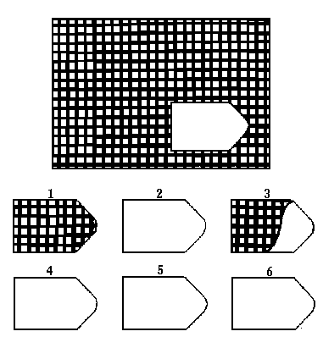
Í

